ฐานข้อมูล Scopus
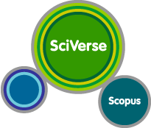

ฐานข้อมูล Scopus
ฐานข้อมูล Scopus เป็นฐานข้อมูลดัชนีและสาระสังเขปของวารสารประมาณ 19,500 ชื่อ มีข้อมูลมากกว่า 46 ล้านระเบียนจากสานักพิมพ์มากกว่า 5,000 แห่งทั่วโลก ให้ข้อมูลตั้งแต่ปี 1990 – ปีปัจจุบัน ระบบฐานข้อมูลสามารถตรวจสอบได้จากชื่อผู้เขียนบทความ และชื่อบทความ มีการวิเคราะห์วารสารแต่ละชื่อ โดยวิเคราะห์การอ้างถึง จำนวนบทความที่ตีพิมพ์ และแนวโน้มของวารสาร ซึ่งจะเป็นประโยชน์มากสำหรับนักวิจัย ใช้เป็นข้อมูลในการตัดสินใจเลือกวารสารที่จะส่งบทความลงตีพิมพ์ รวมทั้งเป็นฐานข้อมูลที่ทาง สกอ.และ ก.พ.อ. รองรับ
การเข้าสู่เว็บไซต์
เข้าเว็บไซต์ Scopus ได้ที่ http://www.scopus.com
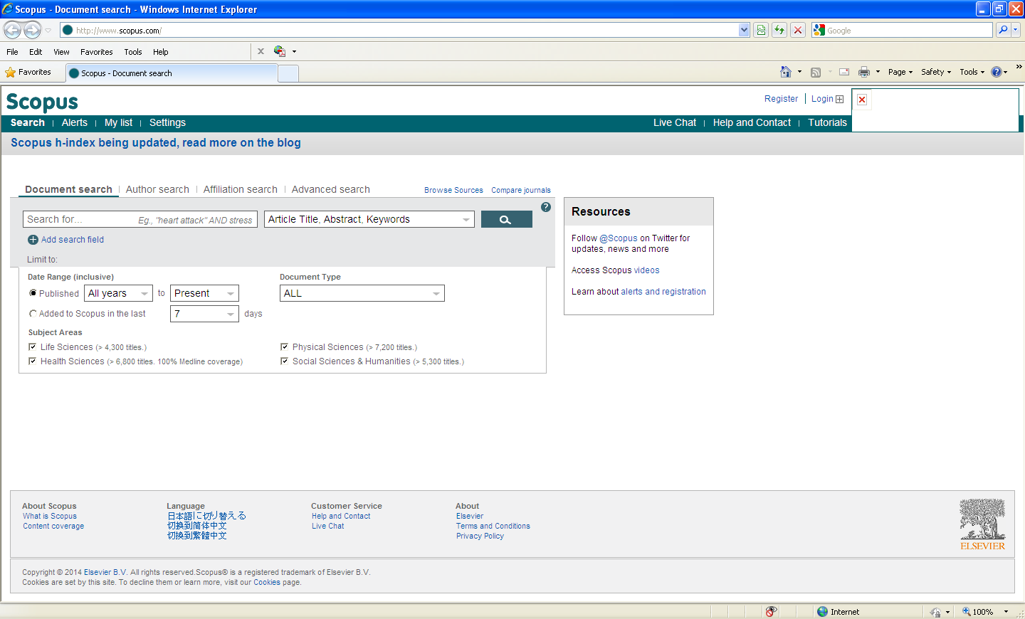
ภาพที่ 32 แสดงหน้าต่างการค้นหาฐานข้อมูล Scopus
การค้นหาข้อมูล
การค้นหาข้อมูลจะมีวิธีการค้น 4 วิธี ได้แก่ Document search, Author Search, Affiliation search Advance search
- การค้นหาแบบ Document Search
การค้นแบบ Document search จะเป็นการค้นโดยใช้ชื่อบทความ หรือคำค้น (Keyword) วิธีการค้นแบบนี้เหมาะสำหรับผู้ที่ทราบชื่อบทความบ้างในบางส่วน ผลการค้นจะเป็นบทความที่เกี่ยวข้องกับคำค้น ซึ่งสามารถเลือกบทความที่ต้องการอ่านและเชื่อมโยงไปยังเอกสารฉบับเต็มเพื่อดาว์นโหลดได้ (ในกรณีที่บอกรับฐานข้อมูลฉบับเต็มของวารสารนั้น) บทความที่เลือกจะมีรายละเอียดของจำนวนการถูกนำไปอ้างอิง และเชื่อมโยงไปยังวารสารที่ตีพิมพ์เพื่อตรวจสอบค่าความน่าเชื่อถือของวารสารชื่อนั่นได้
ในการค้นแบบ Document search สามารถจำกัดข้อมูลที่ต้องการได้ด้วยการเลือกเขตข้อมูลที่ต้องการค้นหา และสามารถกำหนดช่วงปีที่เอกสารตีพิม์ได้
การค้นหาแบบทุกเขตข้อมูล( All Fields)
ขั้นที่ 1 กำหนดคำค้นหา
ขั้นที่ 2 เลือกชนิดขอบเขตข้อมูลที่ต้องการค้นหา เช่น All Fields
ขั้นที่ 3 คลิกปุ่มค้นหาข้อมูล
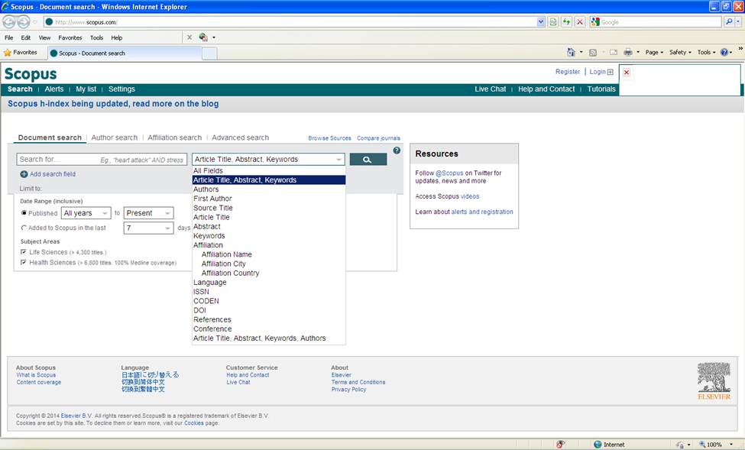
ภาพที่ 33 แสดงหน้าต่างการค้นหาแบบ Document Search

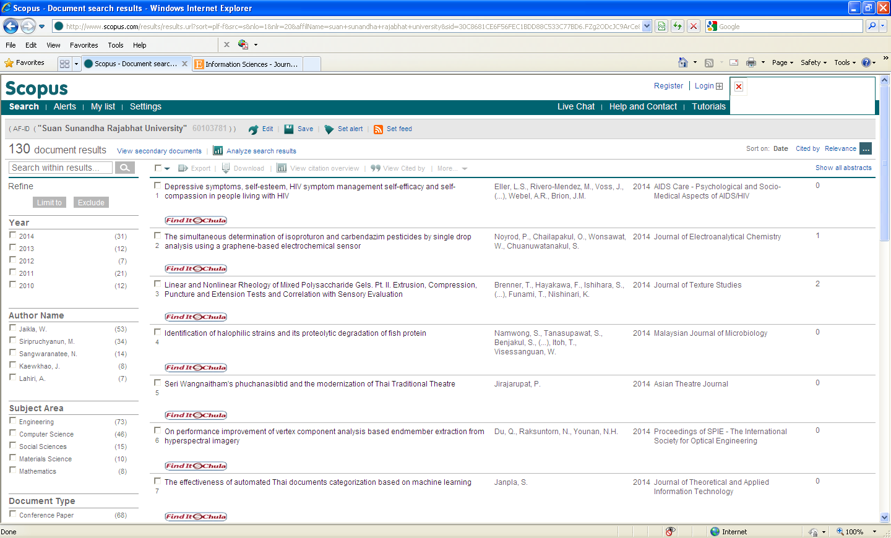
ภาพที่ 34 แสดงรายการผลลัพธ์การค้นหาโดยกำหนดคำค้นหา
การสืบค้นด้วยหมายเลขประจำของวารสาร(ISSN)
ขั้นที่ 1 ระบุหมายเลข ISSN ของวารสารที่ต้องการสืบค้น เช่น 0020-0255
ขั้นที่ 2 เลือกชนิดขอบเขตข้อมูล เป็น ISSN
ขั้นที่ 3 คลิกปุ่มค้นหาข้อมูล
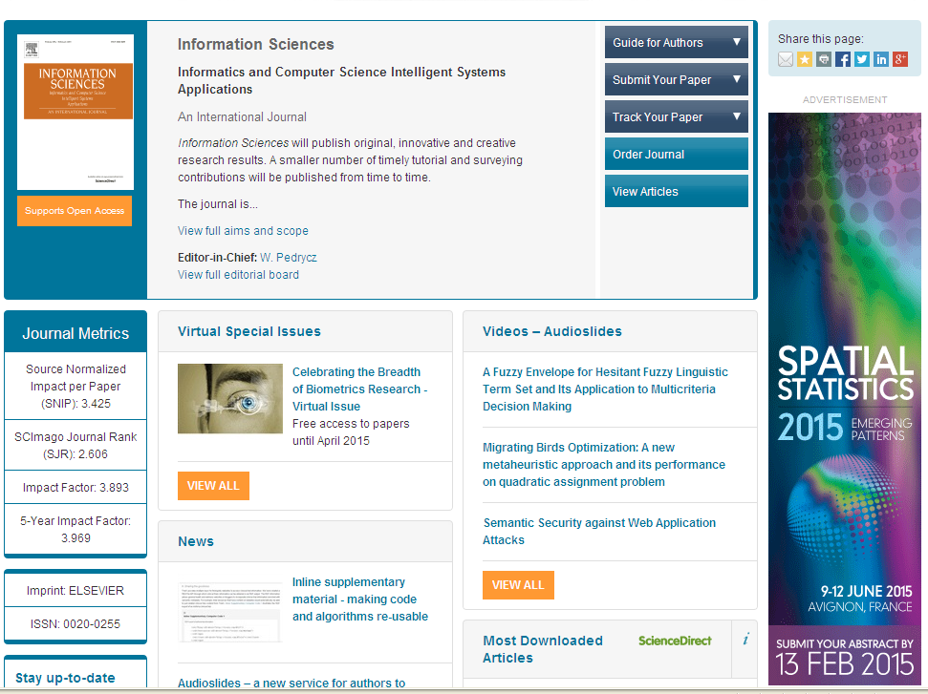
ภาพที่ 35 แสดงตัวอย่างรายชื่อวารสารและหมายเลข ISSN
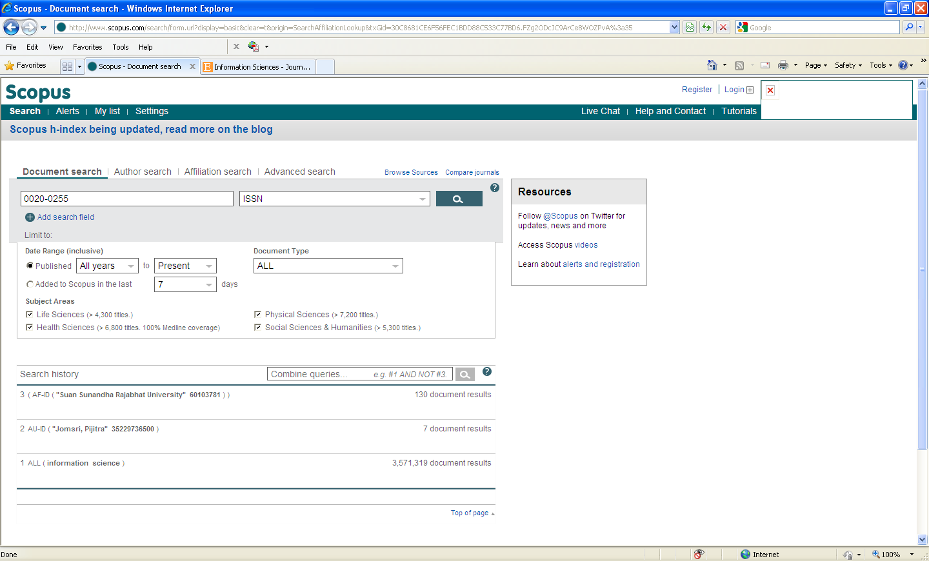
ภาพที่ 36 แสดงตัวอย่างการสืบค้นด้วยหมายเลข ISSN

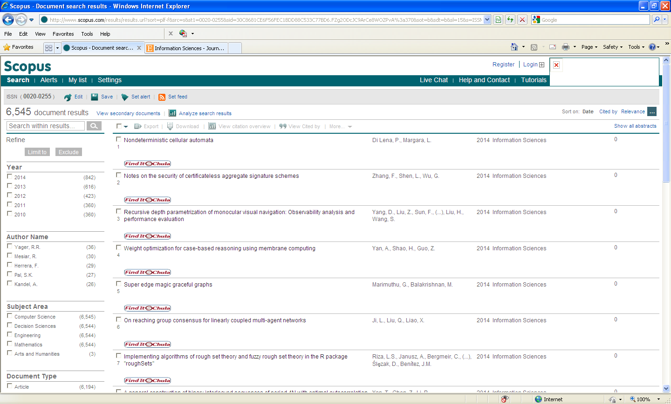
ภาพที่ 37 แสดงผลลัพธ์การสืบค้นด้วยหมายเลข ISSN
2. การสืบค้นแบบ Author Search
การสืบค้นแบบ Author Search เป็นการค้นโดยกำหนดชื่อผู้เขียนบทความ โดยจะค้นด้วยนามสกุล ตามด้วยตัวย่อของชื่อผู้เขียน และหน่วยงานที่ผู้เขียนสังกัด ผลการค้นหาจะบอกรายละเอียดของผู้เขียน หน่วยงานที่สังกัด ขื่อเมือง ประเทศ และขอบเขตของเนื้อหาที่ผู้เขียนทำ จำนวนผลงานวิจัยทั้งหมด จำนวนบรรณานุกรม จำนวนครั้งของผลงานที่มีการนาไปอ้างอิง (สามารถคลิกเข้าไปดู View citation overview)และ h-index ซึ่งเป็นค่าจานวนครั้งการอ้างอิงสูงสุดของบทความทั้งหมดที่มีการนาไปอ้างอิงตั้งแต่ปี 1995 ทั้งนี้ยังสามารถแสดงรายชื่อบทความทั้งหมดของผู้เขียน โดยมีรายละเอียดของรายชื่อวารสารพร้อมทั้งจำนวนการถูกนำไปอ้างอิงในแต่ละบทความ
วิธีการสืบค้น
ขั้นที่ 1 เลือกการสืบค้นแบบ Author Search
ขั้นที่ 2 ระบุคำค้นที่ต้องการค้นหา ด้วยการใส่ชื่อสกุลของผู้เขียนที่ต้องการ เช่น Jomsri
ขั้นที่ 3 คลิกปุ่มค้นหาข้อมูล

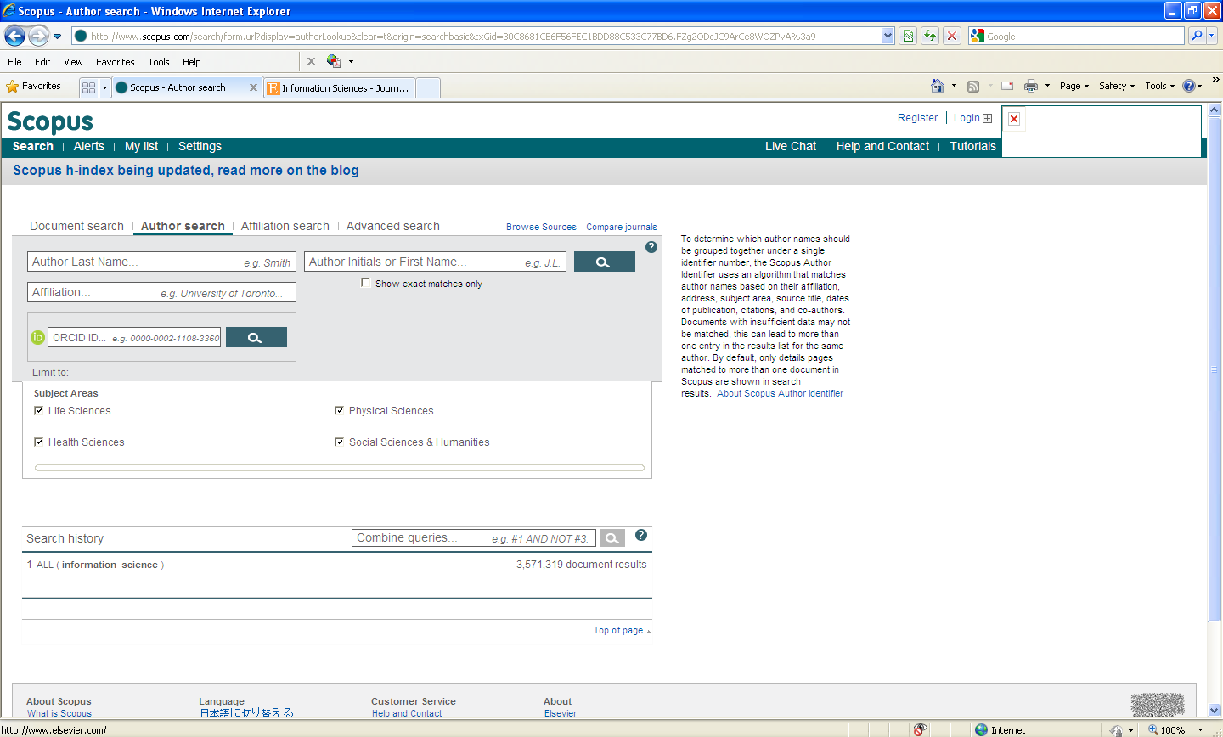
ภาพที่ 38 แสดงตัวอย่างการสืบค้นแบบ Author Search
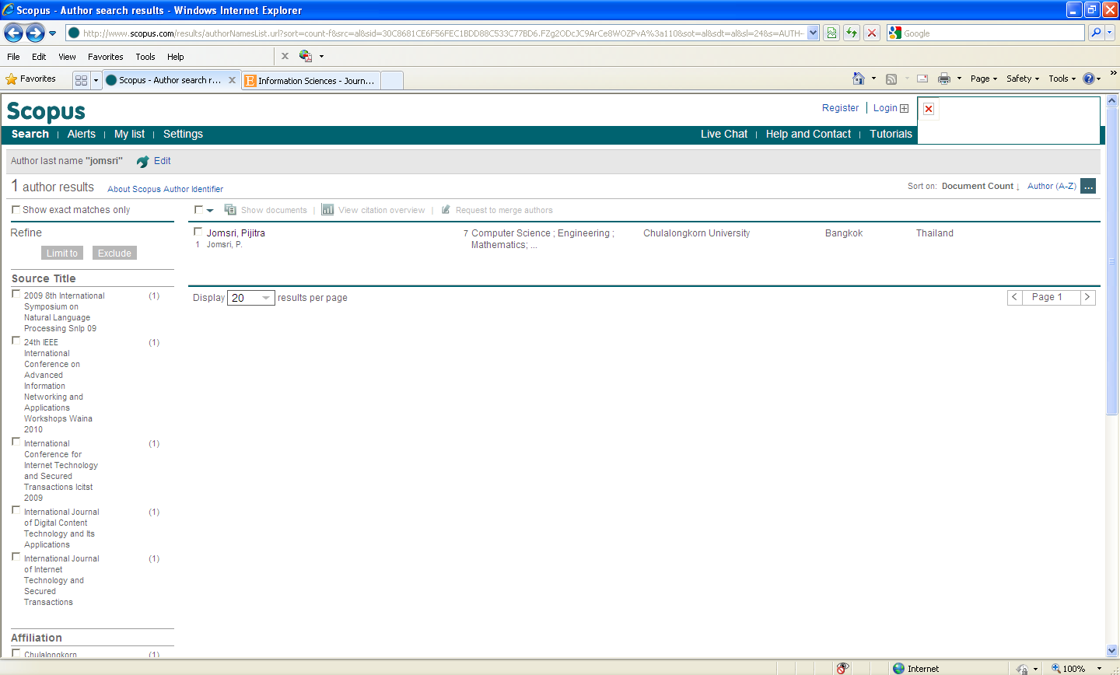
ภาพที่ 39 แสดงผลลัพธ์จากการสืบค้นแบบ Author Search

3. การสืบค้นแบบ Affiliation Search
การสืบค้นแบบ Affiliation Search เป็นการสืบค้นด้วยชื่อขององค์กรหรือสถาบันของผู้เขียนบทความ ในกรณีที่ไม่ทราบทั้งชื่อบทความและชื่อผู้แต่ง มักใช้เพื่อตรวจสอบผลงานขององค์กรหรือสถาบันทั้งหมดที่อยู่ในฐานข้อมูล ผลการค้นจะเป็นรายชื่อบทความที่ตีพิมพ์โดยองค์กรหรือสถาบันทั้งหมด สามารถตรวจสอบจำนวนบทความ จำนวนการถูกนำไปอ้างอิง
วิธีการสืบค้น
ขั้นที่ 1 เลือกการสืบค้นแบบ Affiliation Search
ขั้นที่ 2 ระบุคำค้นที่ต้องการค้นหา เช่น Suan Sunandha Rajabhat University
ขั้นที่ 3 คลิกปุ่มค้นหาข้อมูล

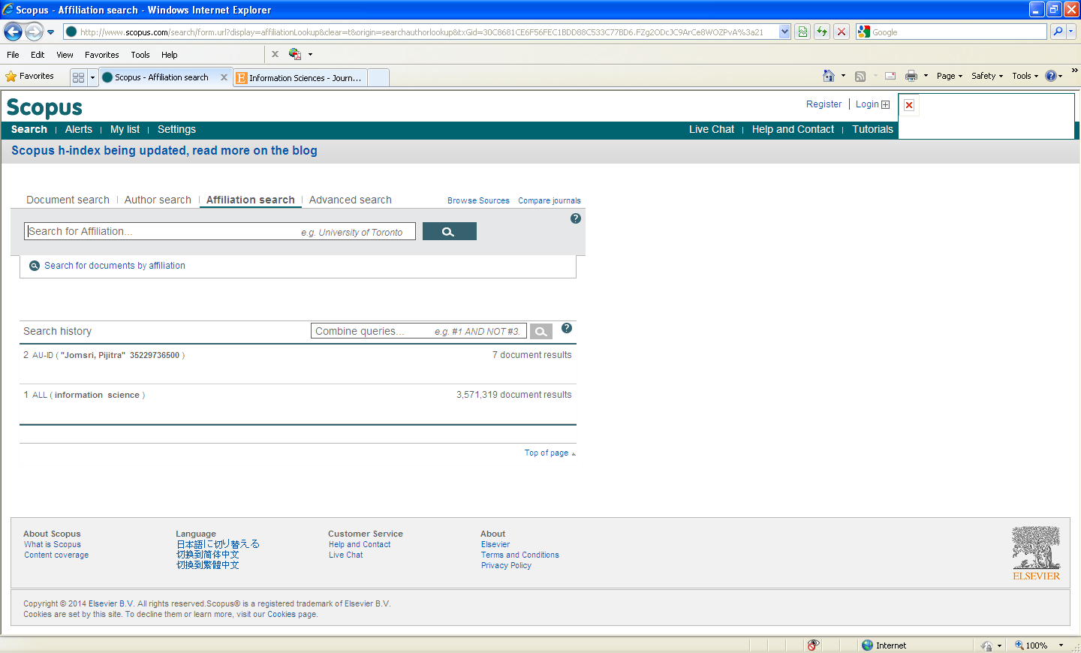
ภาพที่ 40 แสดงตัวอย่างการสืบค้นแบบ Affiliation Search
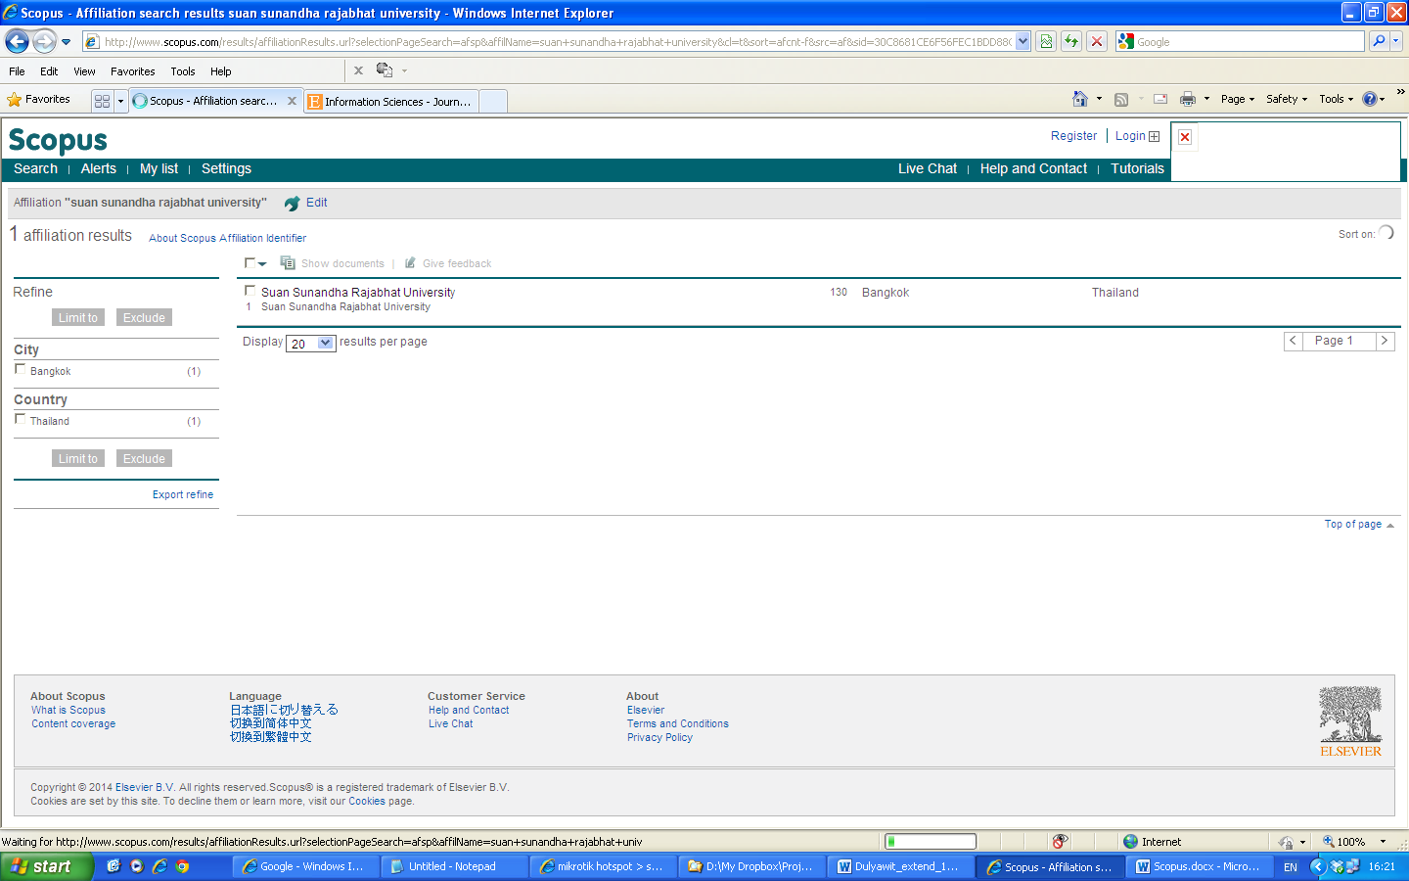
ภาพที่ 41 แสดงผลลัพธ์จากการสืบค้นแบบ Affiliation Search
4. การสืบค้นแบบ Advance search
การสืบค้นแบบ Advance search เป็นการค้นแบบจำกัดเขตข้อมูลและสามารถสร้างเงื่อนไขในการสืบค้นได้โดยใช้ Operators ที่กำหนดไว้ในการสร้างเงื่อนไขการค้น เช่น ระบุช่วงปีที่ต้องการสืบค้น
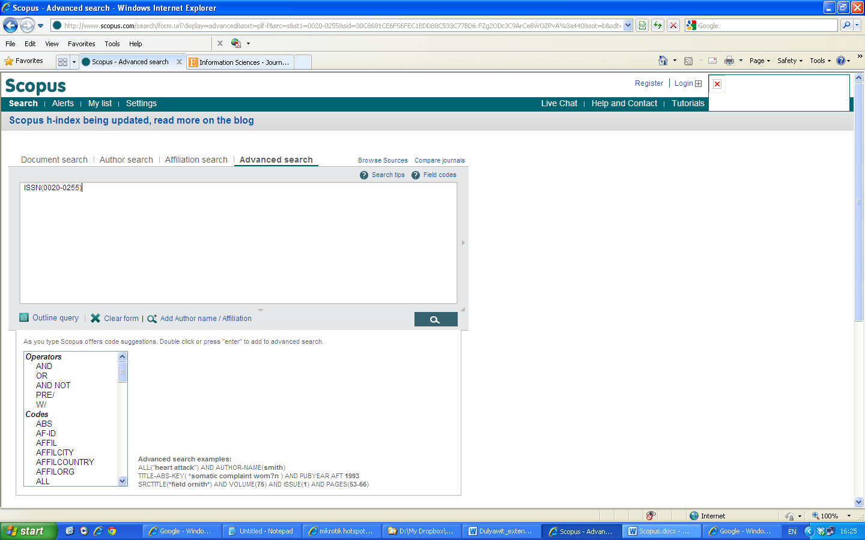
ภาพที่ 42 แสดงหน้าต่างการสืบค้นแบบ Advance search

